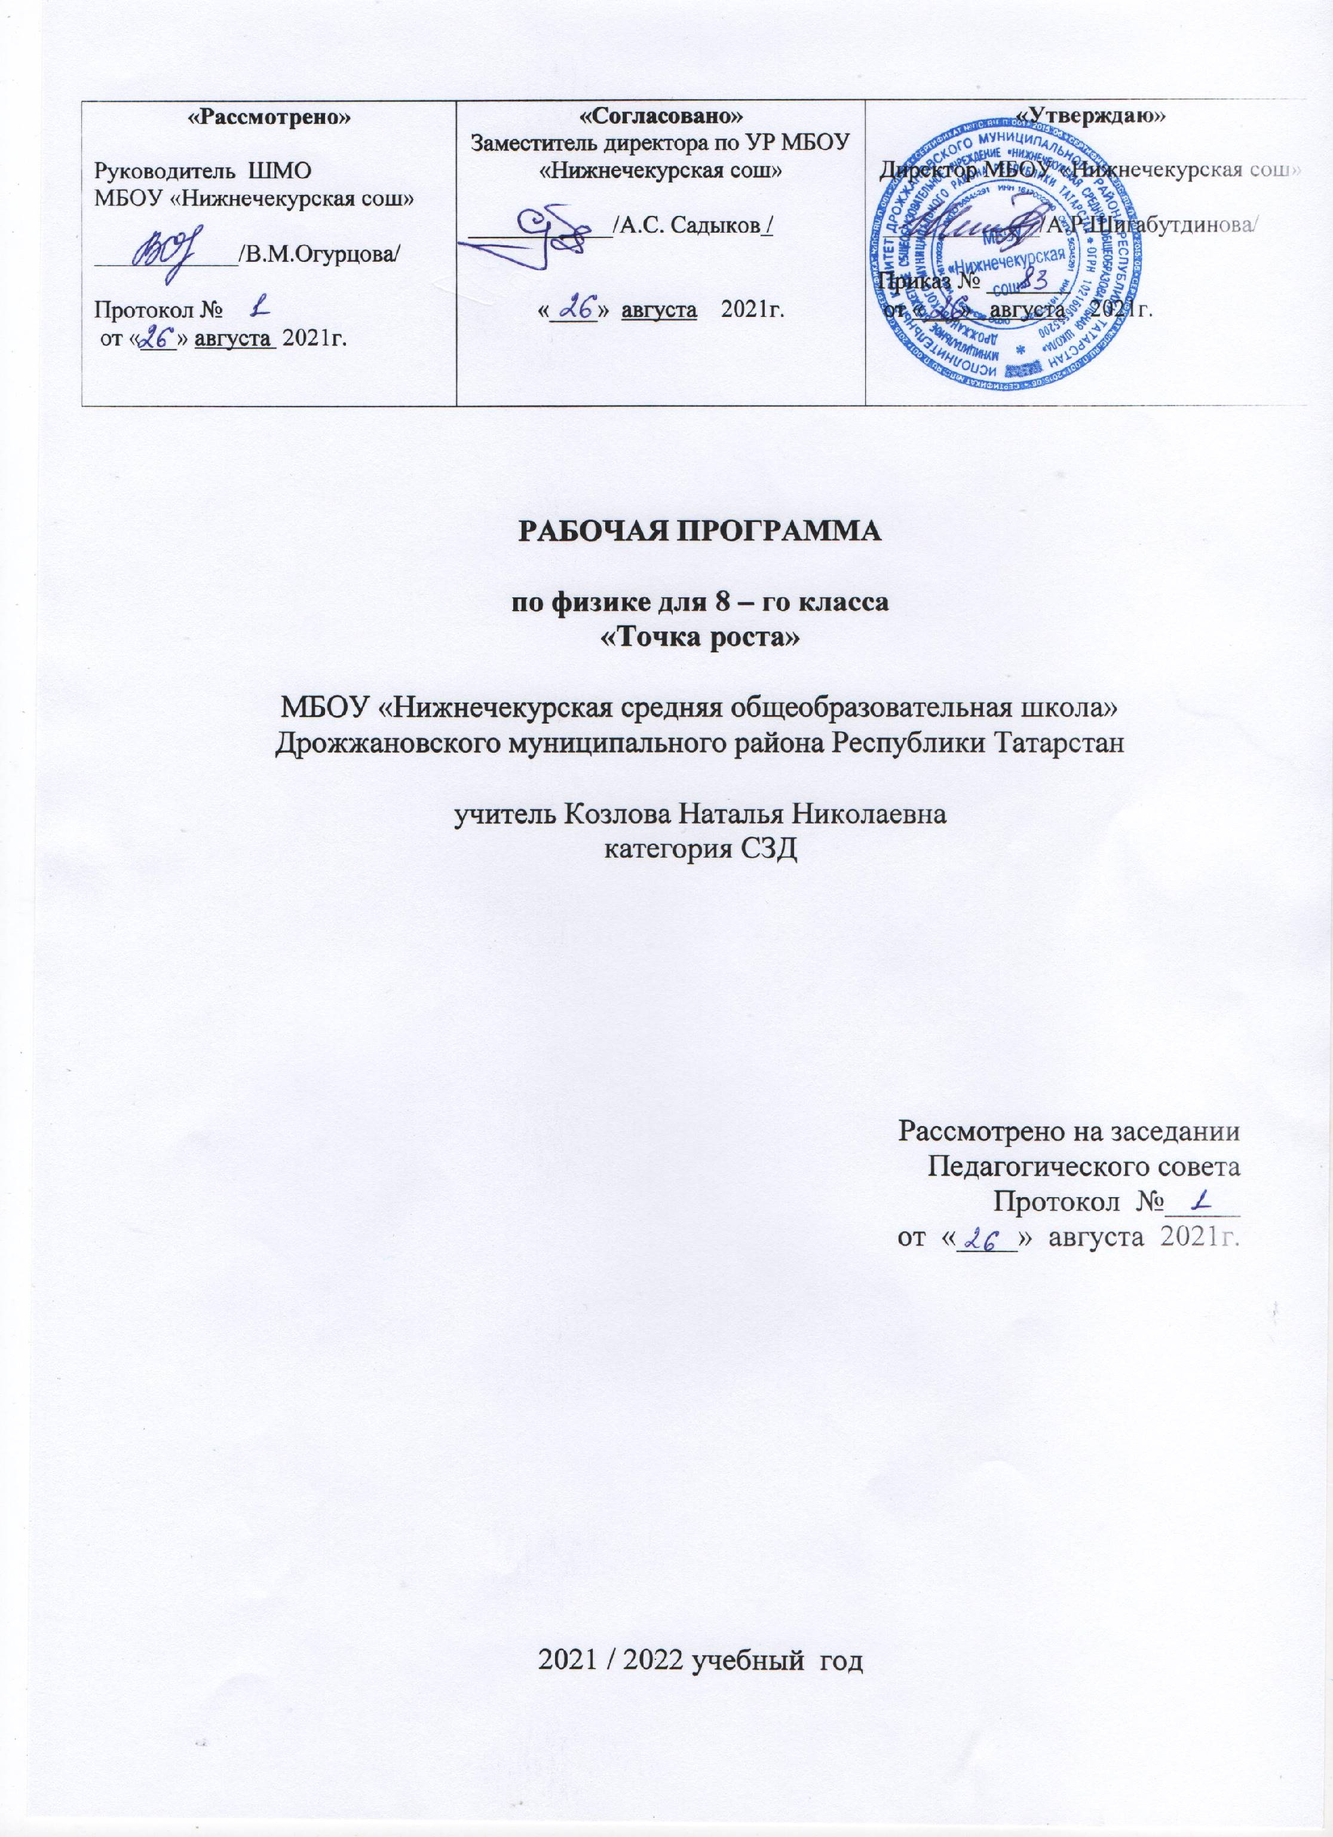
2021 / 2022 учебный год
СОДЕРЖАНИЕ УЧЕБНОГО ПРЕДМЕТА

Тепловые явления- 25ч.
Тепловое равновесие. Температура. Внутренняя энергия. Работа и теплопередача. Вид теплопередачи. Количество теплоты. Испарение и конденсация. Кипение. Влажность воздуха. Плавление и кристаллизация. Закон сохранения энергии в тепловых процессах.
Преобразование энергии в тепловых машинах. КПД тепловой машины. Экологические проблемы теплоэнергетики.
Демонстрации
- принцип действия термометра
- теплопроводность различных материалов
- конвекция в жидкостях и газах.
- теплопередача путем излучения
- явление испарения
- постоянство температуры кипения жидкости при постоянном давлении
- понижение температуры кипения жидкости при понижении давления
- наблюдение конденсации паров воды на стакане со льдом
Эксперименты
- исследование изменения со временем температуры остывания воды
- изучение явления теплообмена при смешивании холодной и горячей воды
- измерение влажности воздуха

Электрические явления – 27 ч.
Электризация тел. Электрический заряд. Два вида электрических зарядов. Закон сохранения электрического заряда. Электрическое поле.
Постоянный электрический ток. Сила тока. Электрическое сопротивление. Электрическое напряжение. Проводники, диэлектрики и полупроводники. Закон Ома для участка электрической цепи. Работа и мощность электрического тока. Закон Джоуля – Ленца. Правила безопасности при работе с источниками электрического тока.
Демонстрации
- электризация тел
- два рода электрических зарядов
- устройство и действие электроскопа
- закон сохранения электрических зарядов
- проводники и изоляторы
- источники постоянного тока
- измерение силы тока амперметром
- измерение напряжения вольтметром
- реостат и магазин сопротивлений
- свойства полупроводников
Эксперименты
- объяснить , что это? ( нуклон, аккумулятор, диэлектрик, потенциал, манганин.
- исследование зависимости силы тока в проводнике от напряжения
- изучение последовательного соединения проводников
- изучение параллельного соединения проводников
- регулирование силы тока реостатом
- измерение электрического сопротивления проводника
- измерение мощности электрического тока

Магнитные явления – 6 ч.
Постоянные магниты. Взаимодействие магнитов. Магнитное поле постоянного тока. Действие магнитного поля на проводник с током
Электродвигатель постоянного тока
Демонстрации
- Опыт Эрстеда
- Магнитное поле тока
- Действие магнитного поля на проводник с током
- устройство электродвигателя
Лабораторная работа
- Изучение принципа действия электродвигателя

Световые явления – 8 ч.
Свет – электромагнитная волна. Прямолинейное распространение света. Отражение и преломление света. Плоское зеркало. Линзы. Фокусное расстояние и оптическая сила линзы. Оптические приборы. Дисперсия света
Демонстрации
- прямолинейное распространение света
- отражение света
- преломление света
- ход лучей в собирающей линзе
- ход лучей в рассеивающей линзе
- построение изображений с помощью линз
- Принцип действия проекционного аппарата и фотоаппарата.
- Дисперсия белого света
- Получение белого света при сложении света разных цветов
Лабораторные работы
- Измерение фокусного расстояния собирающей линзы.
- Получение изображений с помощью собирающей линзы.
Возможные экскурсии: ферма, строительные площадки, мельница, пожарная станция, диагностические кабинеты поликлиники или больницы.
Возможные исследовательские проекты: Принцип симметрии Пьера Кюри и его роль в кристаллографии. Исследование процесса кипения и замерзания пресной и соленой воды. Исследование процесса плавления гипосульфита. Экологические проблемы « глобального потепления»/ Экспериментальное исследование полного отражения света. Физика в человеческом теле. Групповой проект «Физика в загадках»

Тематическое планирование
по физике

Классы - 8
Учитель - Козлова Наталья Николаевна
Количество часов: всего: 70 часа; в неделю 2 часа.
Плановых контрольных уроков - 5 ,
Лабораторные .работ -11 ч.;
Количество часов по учебному плану: всего 70 часов в год, в неделю 2 часа
Планирование составлено на основе программы :
Учебник: Физика 8 кл. : учебник / А.В. Пёрышкин, Дрофа, 2018. – 239 с..

КАЛЕНДАРНО-ТЕМАТИЧЕСКОЕ ПЛАНИРОВАНИЕ 8 КЛАСС

№ урока | Тема (раздел),  количество часов | Количество часов | Дата
№ урока | Тема (раздел),  количество часов | Количество часов | план | факт
Тепловые явления – 25
1/1 | Введение. Инструктаж по ТБ. Тепловое движение. Температура. | 1ч
2/2 | Внутренняя энергия. Способы изменения внутренней энергии. | 1ч
3/3 | Виды теплопередачи. Теплопроводность. | 1ч
4/4 | Конвекция. Излучение. | 1ч
5/5 | Количество теплоты. Единицы количества теплоты. | 1ч
6/6 | Удельная теплоемкость. | 1ч
7/7 | Расчет количества теплоты, необходимого для нагревания тела или выделяемого им при охлаждении. | 1ч
8/8 | Лабораторная работа № 1 «Сравнение количеств теплоты при смешивании воды разной температуры» | 1ч
9/9 | Лабораторная работа № 2 «Измерение удельной теплоемкости твердого тела» | 1ч
10/10 | Решение задач на расчет количества теплоты, необходимого для нагревания тела или выделяемого им при охлаждении | 1ч
11/11 | Энергия топлива. Удельная теплота сгорания. | 1ч
12/12 | Закон сохранения и превращения энергии в механических и тепловых процессах. | 1ч
13/13  14/14 | Решение задач на закон сохранения энергии в механических и тепловых процессах | 1ч
15/15 | Контрольная работа №1 «Тепловые явления» | 1ч
16/16 | Агрегатные состояния вещества. Плавление и отвердевание кристаллических тел. | 1ч
17/17 | График плавления и отвердевания кристаллических тел. Удельная теплота плавления. | 1ч
18/18 | Решение задач по теме «Нагревание тел. Плавление и кристаллизация» | 1ч
19/19 | Испарение. Насыщенный и ненасыщенный пар. Конденсация. Поглощение энергии при испарении жидкости и выделение ее при конденсации пара. | 1ч
20/20 | Кипение. Удельная теплота парообразования и конденсации. | 1ч
21/21 | Решение задач на расчет удельной теплоты парообразования, количества теплоты, отданного (полученного) телом при конденсации (парообразовании). | 1ч
22/22  23/23 | Влажность воздуха. Способы определения влажности воздуха. Лабораторная работа № 3 «Измерение влажности воздуха» | 1ч
22/22  23/23 | Работа газа и пара при расширении. Двигатель внутреннего сгорания. Паровая турбина. КПД теплового двигателя. | 1ч
24/24 | Решение задач по теме «Агрегатные состояния вещества» | 1ч
25/25 | Контрольная работа №2 «Агрегатные состояния вещества» | 1ч
Электрические явления – 27 ч
26/1 | Анализ к/р. Электризация тел при соприкосновении. Взаимодействие заряженных тел. | 1ч
27/2 | Электроскоп. Электрическое поле. | 1ч
28/3 | Делимость электрического заряда. Электрон. Строение атома. Объяснение электрических явлений. | 1ч
29/4 | Проводники, полупроводники и непроводники электричества.  Конт.раб.за 1 полуг. | 1ч
30/5 | Электрический ток. Источники электрического тока. Электрическая цепь и ее составные части. | 1ч
31/6 | Электрический ток в металлах. Действия электрического тока. Направление электрического тока. | 1ч
32/7 | Сила тока. Единицы силы тока. | 1ч
33/8 | Амперметр. Измерение силы тока. Лабораторная работа № 4 «Сборка электрической цепи и измерение силы тока в ее различных участках» | 1ч
34/9 | Электрическое напряжение. Единицы напряжения. | 1ч
35/10 | Вольтметр. Измерение напряжения. Лабораторная работа № 5 «Измерение напряжения на различных участках электрической цепи» | 1ч
36/11 | Зависимость силы тока от напряжения. Электрическое сопротивление проводников. Единицы сопротивления. | 1ч
37/12 | Закон Ома для участка цепи. | 1ч
38/13 | Расчет сопротивления проводника. Удельное сопротивление. | 1ч
39/14 | Реостаты. Лабораторная работа № 6 «Регулирование силы тока реостатом» | 1ч
40/15 | Решение задач на расчет сопротивления проводника, силы тока и напряжения. | 1ч
41/16 | Лабораторная работа № 7 «Измерение сопротивления проводника при помощи амперметра и вольтметра» | 1ч
42/17 | Решение задач по теме «Сила тока», «Напряжение», «Сопротивление проводника». | 1ч
43/18 | Последовательное соединение проводников | 1ч
44/19 | Параллельное соединение проводников. | 1ч
45/20 | Решение задач «Последовательное и параллельное соединение проводников» | 1ч
46/21 | Контрольная работа №3 «Электрический ток», «Соединение проводников» | 1ч
47/22 | Работа и мощность электрического тока. | 1ч
48/23 | Единицы работы электрического тока, применяемые на практике. Лабораторная работа № 8 «Измерение мощности и работы тока в электрической лампе» | 1ч
49/24 | Нагревание проводников электрическим током. Закон Джоуля – Ленца. Электрические нагревательные приборы. | 1ч
50/25 | Лампа накаливания. Короткое замыкание, предохранители. Конденсатор. | 1ч
51/26 | Решение задач на расчет работы, мощности и количества теплоты выделяемой проводником с током, «Закон Джоуля-Ленца» | 1ч
52/27 | Контрольная работа №4 «Работа и мощность электрического тока», «Закон Джоуля - Ленца» | 1ч
Электромагнитные явления (6ч)
53/.1 | Магнитное поле. Магнитное поле прямого тока. Магнитные линии. | 1ч
54/2 | Магнитное поле катушки с током. Лабораторная работа № 9 «Сборка электромагнита и испытание его действия» | 1ч
55/3 | Постоянные магниты. Магнитное поле постоянных магнитов. Магнитное поле Земли. | 1ч
56/4 | Действие магнитного поля на проводник с током. Электрический двигатель. Лабораторная работа  № 10 «Изучение электрического двигателя постоянного тока (на модели)» | 1ч
57/5 | Обобщение темы «Электромагнитные явления» | 1ч
58/6 | Контрольная работа №5 «Электромагнитные явления» | 1ч
 | Световые явления (8ч)
59/1 | Источники света. Распространение света. Видимое движение светил. | 1ч
60/2 | Отражение света. Закон отражения света. Плоское зеркало. Явление полного отражения света | 1ч
61/3 | Лабораторная работа №11 «Получение изображения при помощи линзы» | 1ч
62/4 | Преломление света. Закон преломления света. | 1ч
63/5 | Линзы. Оптическая сила линзы | 1ч
64/6 | Изображения, даваемые линзой. Глаз и зрение. | 1ч
65/7 | Экскурсия на природе с изучением оптических явлений на практике. Л/р « Получение изображения при помощи линзы» | 1ч
66/8 | Контрольная работа на тему № 5 «Световые явления» | 1ч
67/9 | Итоговая контрольная работа | 1ч
68/10 | Повторение | 2ч
69 | Повторение | 1 ч

ПЛАНИРУЕМЫЕ РЕЗУЛЬТАТЫ ИЗУЧЕНИЯ УЧЕБНОГО ПРЕДМЕТА «ФИЗИКА»

- результате освоения основной образовательной программы основного общего образования учащиеся достигают личностные, метапредметные и предметные результаты.

Личностными результатами обучения физике в основной школе являются:
• сформированность познавательных интересов, интеллектуальных и творческих способностей учащихся;
• убежденность в возможности познания природы, в необходимости разумного использования достижений науки и технологий для дальнейшего развития человеческого общества, уважение к творцам науки и техники, отношение к физике как элементу общечеловеческой культуры;
• самостоятельность в приобретении новых знаний и практических умений;
• готовность к выбору жизненного пути в соответствии с собственными интересами и возможностями;
• мотивация образовательной деятельности школьников на основе личностно ориентированного подхода;
• формирование ценностных отношений друг к другу, учителю, авторам открытий и изобретений, результатам обучения.
Метапредметными результатами обучения физике в основной школе являются:
• овладение навыками самостоятельного приобретения новых знаний, организации учебной деятельности, постановки целей, планирования, самоконтроля и оценки результатов своей деятельности, умениям предвидеть возможные результаты своих действий;
• понимание различий между исходными фактами и гипотезами для их объяснения, теоретическими моделями и
реальными объектами, овладение универсальными учебными действиями на примерах гипотез для объяснения известных фактов и экспериментальной проверки выдвигаемых гипотез, разработки теоретических моделей процессов или явлений;
- формирование умений воспринимать, перерабатывать и предъявлять информацию в словесной, образной, символической формах, анализировать и перерабатывать полученную информацию в соответствии с поставленными задачами, выделять основное содержание прочитанного текста, находить в нем ответы на поставленные вопросы и излагать его;
- приобретение опыта самостоятельного поиска, анализа и отбора информации с использованием различных источников и новых информационных технологий для решения познавательных задач;
- развитие монологической и диалогической речи, умения выражать свои мысли и способности выслушивать собеседника, понимать его точку зрения, признавать право другого человека на иное мнение;
- освоение приемов действий в нестандартных ситуациях, овладение эвристическими методами решения проблем;
- формирование умений работать в группе с выполнением различных социальных ролей, представлять и отстаивать свои взгляды и убеждения, вести дискуссию.
Общими предметными результатами обучения физике в основной школе являются:
- знания о природе важнейших физических явлений окружающего мира и понимание смысла физических законов, раскрывающих связь изученных явлений;
- умения пользоваться методами научного исследования явлений природы, проводить наблюдения, планировать и выполнять эксперименты, обрабатывать результаты измерений, представлять результаты измерений с помощью таблиц, графиков и формул, обнаруживать зависимости между физическими величинами, объяснять полученные результаты и делать выводы, оценивать границы погрешностей результатов измерений;
- умения применять теоретические знания по физике на практике, решать физические задачи на применение полученных знаний;
- умения и навыки применять полученные знания для объяснения принципов действия важнейших техническихустройств, решения практических задач повседневной жизни, обеспечения безопасности своей жизни, рационального природопользования и охраны окружающей среды;
- формирование убеждения в закономерной связи и познаваемости явлений природы, в объективности научного знания, в высокой ценности науки в развитии материальной и духовной культуры людей;
- развитие теоретического мышления на основе формирования умений устанавливать факты, различать причины и следствия, строить модели и выдвигать гипотезы, отыскивать и формулировать доказательства выдвинутых гипотез, выводить из экспериментальных фактов и теоретических моделей физические законы;
- коммуникативные умения докладывать о результатах своего исследования, участвовать в дискуссии, кратко и точно отвечать на вопросы, использовать справочную литературу и другие источники информации.
Частными предметными результатами обучения физике в основной школе, на которых основываются общие результаты, являются:
- понимание и способность объяснять такие физические явления, как свободное падение тел, колебания нитяного и пружинного маятников, атмосферное давление, плавание тел, диффузия, большая сжимаемость газов, малая сжимаемость жидкостей и твердых тел, процессы испарения и плавления вещества, охлаждение жидкости при испарении, изменение внутренней энергии тела в результате теплопередачи или работы внешних сил, электризация тел, нагревание проводников электрическим током, электромагнитная индукция, отражение и преломление света, дисперсия света, возникновение линейчатого спектра излучения;
- умения измерять расстояние, промежуток времени, скорость, ускорение, массу, силу, импульс, работу силы, мощность, кинетическую энергию, потенциальную энергию, температуру, количество теплоты, удельную теплоемкость вещества, удельную теплоту плавления вещества, влажность воздуха, силу электрического тока, электрическое напряжение, электрический заряд, электрическое сопротивление, фокусное расстояние собирающей линзы, оптическую силу линзы;
- владение экспериментальными методами исследования в процессе самостоятельного изучения зависимости пройденного пути от времени, удлинения пружины от приложенной силы, силы тяжести от массы тела, силы трения скольжения от площади соприкосновения тел и силы нормального давления, силы Архимеда от объема вытесненной воды, периода колебаний маятника от его длины, объема газа от давления при постоянной температуре, силы тока на участке цепи от электрического напряжения, электрического сопротивления проводника от его длины, площади поперечного сечения и материала, направления индукционного тока от условий его возбуждения, угла отражения от угла падения света;
- понимание смысла основных физических законов и умение применять их на практике: законы динамики Ньютона, закон всемирного тяготения, законы Паскаля и Архимеда, закон сохранения импульса, закон сохранения энергии, закон сохранения электрического заряда, закон Ома для участка цепи, закон Джоуля-Ленца;
- понимание принципов действия машин, приборов и технических устройств, с которыми каждый человек постоянно встречается в повседневной жизни, и способов обеспечения безопасности при их использовании;
- овладение разнообразными способами выполнения расчетов для нахождения неизвестной величины в соответствии с условиями поставленной задачи на основании использования законов физики;
- умение использовать полученные знания, умения и навыки в повседневной жизни (быт, экология, охрана здоровья, охрана окружающей среды, техника безопасности и др.).

Личностные результаты.
-Определять и высказывать под руководством педагога самые общие для всех людей правила поведения при сотрудничестве (этические нормы).
-В предложенных педагогом ситуациях общения и сотрудничества, опираясь на общие для всех правила поведения, делать выбор, при поддержке других участников группы и педагога, как поступить.
Метапредметные результаты.
Регулятивные УУД:
-Определять и формулировать цель деятельности на уроке.
-Ставить учебную задачу.
-Учиться составлять план и определять последовательность действий.
-Учиться высказывать своё предположение (версию) на основе работы с иллюстрацией учебника.
-Учиться работать по предложенному учителем плану.
-Учиться отличать верно выполненное задание от неверного.
-Учиться совместно с учителем и другими учениками давать эмоциональную оценку деятельности класса на уроке.
Познавательные УУД:
-Ориентироваться в своей системе знаний: отличать новое от уже известного с помощью учителя.
-Делать предварительный отбор источников информации: ориентироваться в учебнике (на развороте, в оглавлении, в словаре).
-Добывать новые знания: находить ответы на вопросы, используя учебник, свой жизненный опыт и информацию, полученную на уроке.
-Перерабатывать полученную информацию: делать выводы в результате совместной работы всего класса.
-Перерабатывать полученную информацию: сравнивать и классифицировать.
-Преобразовывать информацию из одной формы в другую: составлять физические рассказы и задачи на основе простейших физических моделей (предметных, рисунков, схематических рисунков, схем); находить и формулировать решение задачи с помощью простейших моделей (предметных, рисунков, схематических рисунков, схем).
Коммуникативные УУД:
-Донести свою позицию до других: оформлять свою мысль в устной и письменной речи (на уровне одного предложения или небольшого текста).
-Слушать и понимать речь других.
-Читать и пересказывать текст.
-Совместно договариваться о правилах общения и поведения в школе и следовать им.
-Учиться выполнять различные роли в группе (лидера, исполнителя, критика).

Лист корректировки к рабочей программе
№№  пп | Название раздела, темы | Дата проведения по плану | Причина корректировки | Корректирующее мероприятие | Дата проведения по факту

